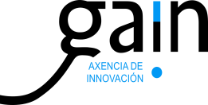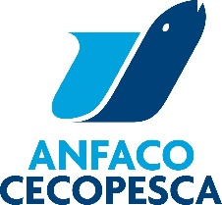

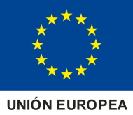

**Ayuda a la creación, puesta en marcha y consolidación de la unidad mixta de investigación**

**“FFF4P – FUTURE FOOD FACTORY 4P”**

Operación cofinanciada por la Unión Europea

Programa Operativo FEDER Galicia 2014-2020

Promover el desarrollo tecnológico, la innovación y una investigación de calidad

*Una manera de hacer Europa*